Урок геометрії в 4-А класі, учитель Мазун Л.В.

Тема. Розв’язування опорних вправ
Мета: забезпечити первинне застосування учнями теоретичних знань з даної теми, відпрацьовувати вміння й навички розв’язування типових вправ за зразком;формувати обчислювальні навички учнів, розвивати самостійність мислення, учити об’єктивно оцінювати себе й коригувати свою діяльність у ході уроку;виховувати інтерес до процесу навчання, відповідальність за свідоме засвоєння знань.
Тип уроку. Урок засвоєння навичок і вмінь.
Форма проведення. Урок-практикум.
Наочність та обладнання: комп'ютери, проектор, презентація до уроку, пакет «Gran2d», портрет Піфагора, підручник Геометрія 8 клас. М. І. Бурда, Н. А. Тарасенко, Київ, «Зодіак- ЕКО», 2008
Хід уроку
І. ОРГАНІЗАЦІЙНИЙ ЕТАП.
Привітання, налаштування на гарний настрій на уроці.
Треба разом привітатись:
Добрий день! (учні відповідають)
Дружно, голосно сказати:
Добрий день!
Вліво, вправо поверніться:
Добрий день!
Туди – сюди посміхніться:
Добрий день!
Формулювання мети й завдань уроку.
Епіграф уроку: «Не досить оволодіти премудрістю, потрібно також уміти користуватись нею».
Щодня у своєму житті кожна людина стикається з багатьма завданнями, які неможливо виконати без знання математики, тобто без розв’язування різноманітних задач. Але для цього треба знати теоретичний матеріал.
Сьогодні на уроці ми дізнаємось наскільки добре ви його вивчили, і хто з вас зможе подолати «віслючий міст». А потім порозв’язуємо опорні задачі на застосування теореми Піфагора.
ІІ. МОТИВАЦІЯ НАВЧАЛЬНОЇ ДІЯЛЬНОСТІ.
Якщо відомості про «віслючий міст» не знайшли учні самостійно, то їх повідомляє вчитель:
У давнину теорему Піфагора називали «віслючий міст». Це тому, що учнів, які завчили теорему напам’ять, але не розуміли її, називали віслюками, для них вона була ніби непрохідним мостом. Бажаю вам всім перейти цей міст.
Про важливість теореми Піфагора говорить такий цікавий факт:
У 1974 році до сузір’я Геркулес із Землі було відправлено потужний радіосигнал, який містив у собі 1679 найважливіших повідомлень і відкриттів. Серед них була зашифрована і теорема Піфагора
Але дізнатись про те чи змогли інші істоти зрозуміти цю теорему ми зможемо через 5 тисяч років. Саме через цей час сигнал повернеться назад на Землю.
А чи зрозуміли ви теорему Піфагора, ми дізнаємось на цьому уроці.

ІІІ. ПЕРЕВІРКА ДОМАШНЬОГО ЗАВДАННЯ. АКТУАЛІЗАЦІЯ ОПОРНИХ ЗНАНЬ, УМІНЬ ТА НАВИЧОК УЧНІВ.
а) Двоє учнів біля дошки: доведення теореми Піфагора і оберненої до неї теореми.
б) Решта учнів – математичний диктант.
Метод «Незакінчене речення»
Сторона, що лежить напроти прямого кута в прямокутному трикутнику, називається…
Сторона, що прилягає до прямого кута в прямокутному трикутнику, називається…
В прямокутному трикутнику квадрат гіпотенузи дорівнює…
Відрізок, що з’єднує основу перпендикуляра з основою похилої, проведеної з тієї ж точки, називається…
Рівні похилі мають рівні…
Якщо в трикутнику квадрат однієї сторони дорівнює сумі квадратів двох інших його сторін, то цей трикутник…
У прямокутному трикутнику будь-який катет менше…
Якщо з однієї точки до прямої проведено дві похилі, то більша похила має…
в) Один учень пише відповіді за закритою дошкою, потім здійснюється взаємоперевірка робіт за зразком.
д) Відповіді учнів, які доводили теореми біля дошки.
Метод «Виступ солістів». Учні з місць задають додаткові питання.

ІV. ПЕРВИННЕ ЗАКРІПЛЕННЯ Й КОРЕКЦІЯ ЗНАНЬ, УМІНЬ ТА НАВИЧОК УЧНІВ.
Усні вправи.
а) Рухавка «Порахуйте квадратами».
Учні по черзі швидко встають і називають квадрати натуральних чисел від 1 до 20.
б) Обчисліть:
$$\sqrt{{25}^{2}-{24}^{2}}, \sqrt{169-144},\sqrt{\frac{36}{169}},\sqrt{1600},\sqrt{81∙16,}\sqrt{\frac{16}{49}},\sqrt{0,64},\sqrt{0,04},\sqrt{6\frac{1}{4}}.$$
Робота з ППЗ «Gran2D».
Девіз:«Немає більш надійного способу доказу, ніж спосіб математиків, які підтверджують виведені формули прикладами й перевіркою на практиці»
М.В. Ломоносов.
а) Робота за комп’ютерами в парах. Пошук єгипетських трикутників.
Історична довідка. Якщо учні не знайшли до уроку ці відомості, учитель повідомляє їх.
Ще в давньому Єгипті була відома теорема, яка потім отримала назву «Теорема Піфагора». Вона застосовувалась тоді для побудови прямих кутів на місцевості за допомогою мотузки з вузликами, яку натягували у вигляді трикутника зі сторонами 3, 4 і 5 вузлів. Звідси й походить назва давніх землемірів – «гарпедонапти» - натягувачі мотузок. А трикутник, сторони якого відносяться як 3:4:5, назвали єгипетським.
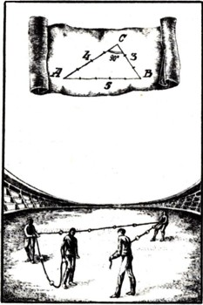
Знайдіть за допомогою комп’ютерного експерименту свої варіанти єгипетських трикутників і підготуйте їх для перегляду.
б) Розв’язування декількох запропонованих учнями задач.
в) Робота за комп’ютерами в парах. Пошук піфагорових трикутників.

Піфагоровими трикутниками називають прямокутні трикутники, довжини сторін, яких виражаються натуральними числами.
Знайдіть декілька піфагорових трикутників (крім тих, сторони яких кратні сторонам єгипетського трикутника).
г) Розв’язування задач зі старовинних манускриптів.

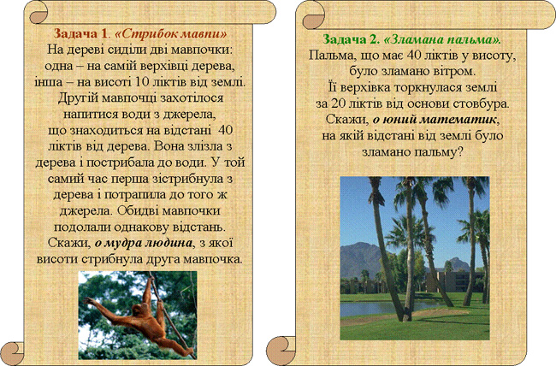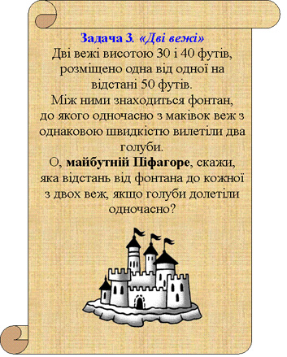

3) Робота з підручником.
№841(2), №846(1), №856 – з коментуванням.
V. ДОМАШНЄ ЗАВДАННЯ.
Забезпечення розуміння учнями змісту й способів виконання домашнього завдання:
Повторити §13, §14 підручника, розв’язати задачі №570, №573 (обов’язкові),№575, №582 (додаткові), продовжити працювати над проектом

VІ.ПІДСУМКИ УРОКУ.
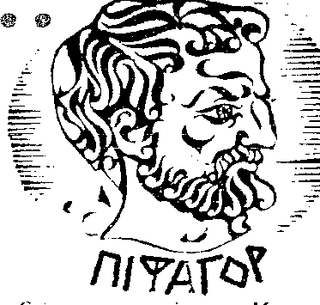
Учні відповідають на питання за схемою:
На уроці я:
Дізнався –
Зрозумів –
Навчився –

Метод «100-бальна шкала»

Оцінити результативність своєї роботи на уроці за 100-бальною шкалою.
Що сприяло успіху?
Що заважало?

